STROMY A LISTÍ
Tento materiál je soubor pracovních listů s obrázky pěti známých listnatých stromů a jejich listů. Lze ho využít jako úvod pro výtvarné aktivity s přírodninami, které lze v přírodě posbírat na podzim.
- Pracovní list je tabulka, na kterou děti pokládají kartičky, které si vyrobí z pracovního listu č. 2. Nejprve musejí podle obrázků zjistit, kterým stromům listí vlastně přiřazují (lípa, jinan, javor, dub a jírovec). Kromě znalostí přírody procvičí i počítání od 1 do 5, případně do 25.
- Pracovní list – děti si jednotlivé listy vybarví a podle čar rozstříhají, každý tak bude mít 5x5 kartiček s jednotlivými listy stromů.
- Pracovní list – Děti vybarví atributy 4 stromů (květ lípy, list jinanu, žalud a kaštan), které znají z předchozích úkolů. Dokreslí atribut pátého (semínko, které znají jako nalepovací nos, lahvičku javorového sirupu,…) a na zbytek stránky nakreslí, jak lze alespoň jeden strom nebo jeho plody využít.
Také si mohou vyzkoušet nakreslit jednotlivé listy stromů – těch z tabulky nebo jiných. Pokud nakreslí list, který se v úkolech neobjevil, mohou ostatní děti nakonec hádat, ze kterého stromu je nakreslený list.

Lípa – velmi užitečný strom – okrasný, stínící, medonosný. Květ sbíráme jako léčivku na čaj. Je to náš národní strom, list nebo strom se často objevuje na mincích, znacích měst,…
Jinan dvoulaločný (ginkgo biloba) – původem u Číny, kde se využívá i v kuchyni. U nás je nejčastěji pěstován jako okrasná dřevina díky nápadným listům. S výtažky z jinanu se prodávají různé potravinové doplňky se sporným účinkem na zlepšení paměti a prokrvení.
Javor mléč – častý strom v parcích, kde jeho listí a plody (nažky) využijí ke hrám hlavně děti - nalepovací nosy, draci z navazovaného listí, zahrabání kamaráda do hromady listí,… V Severní Americe se z mízy javoru cukrového vyrábí javorový sirup.
Dub zimní, letní – dlouhověký pomalu rostoucí strom; v bylinném léčení se využívá jeho mladá kůra,
Plody jsou oblíbenou potravou lesní zvěře a oblíbeným materiálem k tvoření postaviček z přírodnin pro děti.
Jírovec maďal (kaštan koňský) - okrasný strom, často vysazovaný v alejích, využití našel i v bylinném lékařství – látky v něm obsažené zlepšují odolnost cév. Jeho plody jsou oblíbenou potravou lesní zvěře a oblíbeným materiálem k tvoření zvířátek pro děti.

Všechny listy lze využít na obtiskování barev a pro další výtvarné aktivity.

Použitý zdroj obrázků
- www.pixabay.com
Materiály, pomůcky a technické vybavení
- Počítač připojený k tiskárně
- Didaktický kufřík – KUMUČ (pastelky, nůžky)
Prvky polytechnické výchovy
- Vzdělávací oblast: DÍTĚ A JEHO PSYCHIKA (PSYCHOLOGICKÁ)
- Vzdělávací podoblast: Poznávací schopnosti – základní matematické, početní a číselné pojmy a operace
- Dosažené konkretizované výstupy: orientovat se v číselné řadě 1-10, vyjmenovat ji; chápat, že číslovka vyjadřuje počet; řešit rébusy
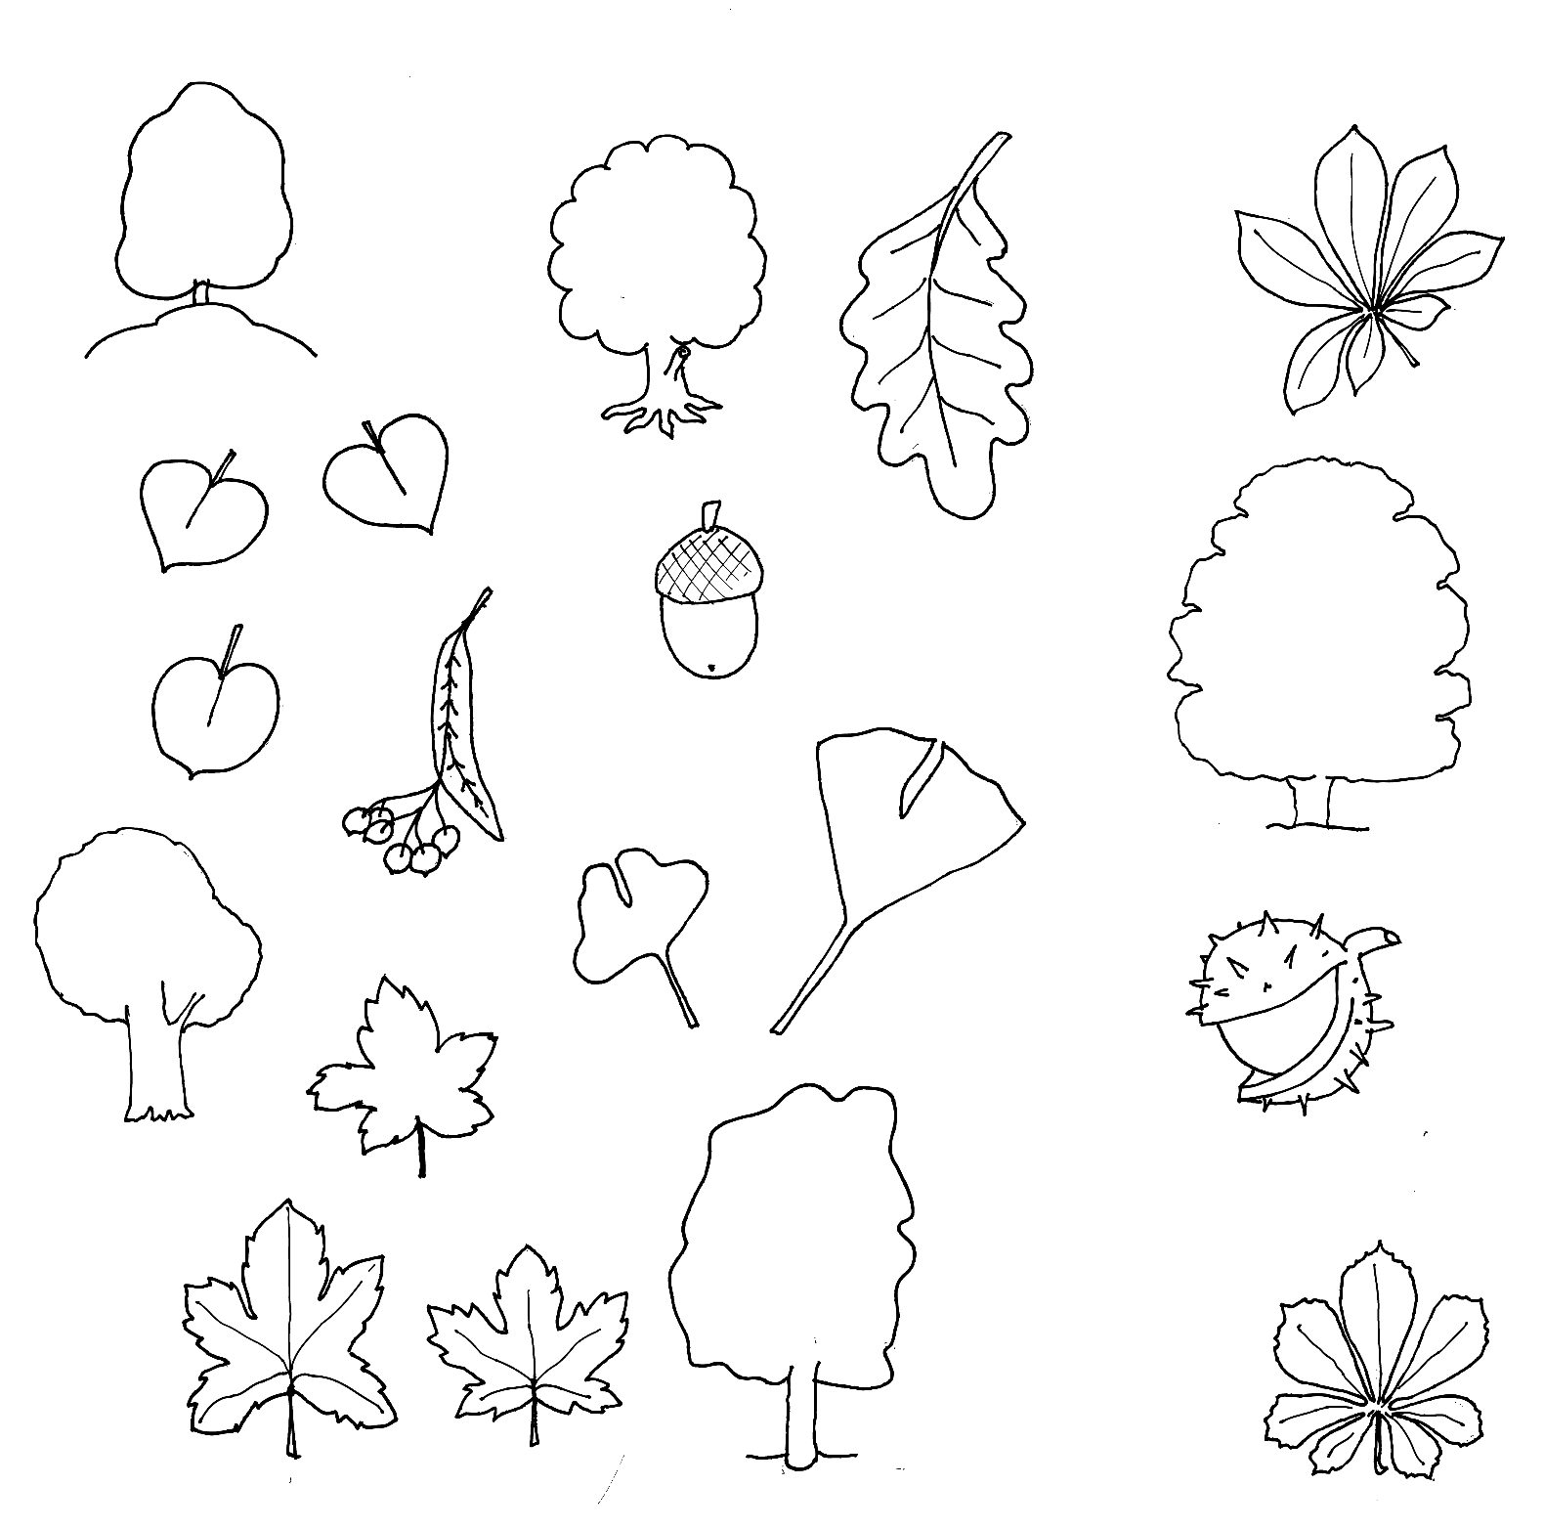  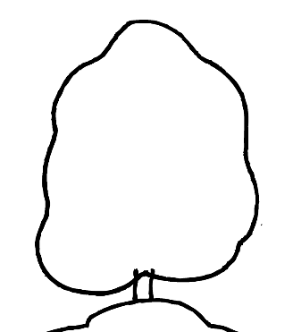 | 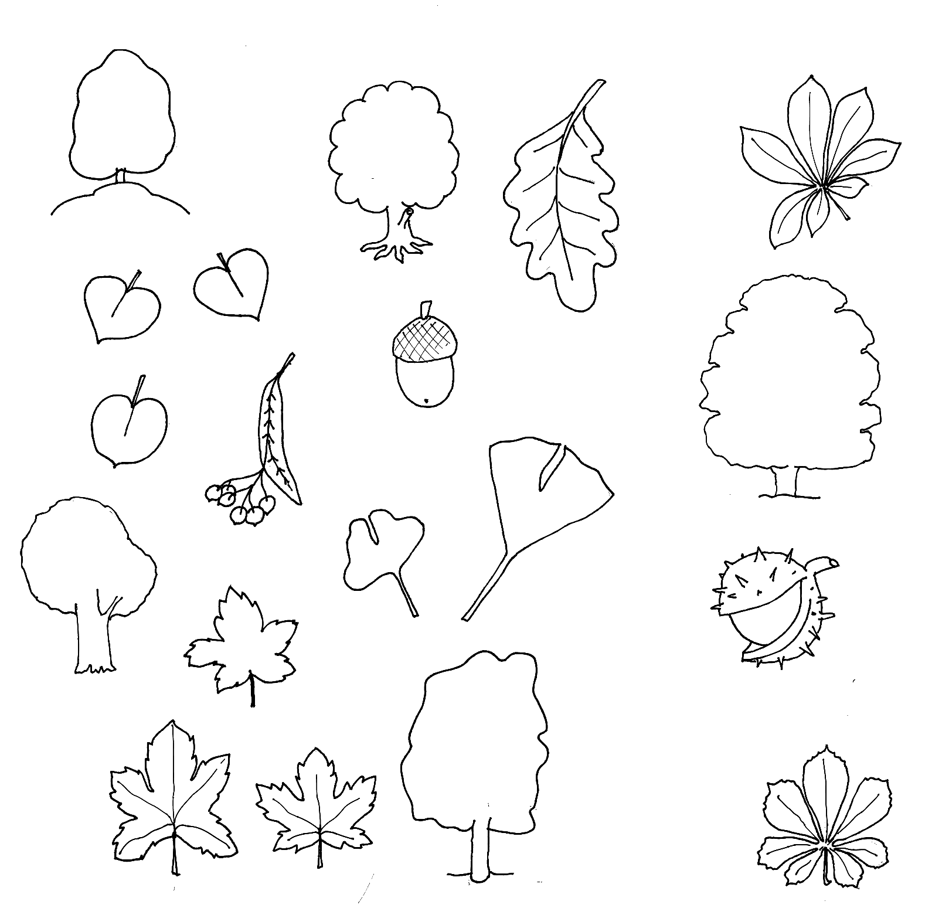 | 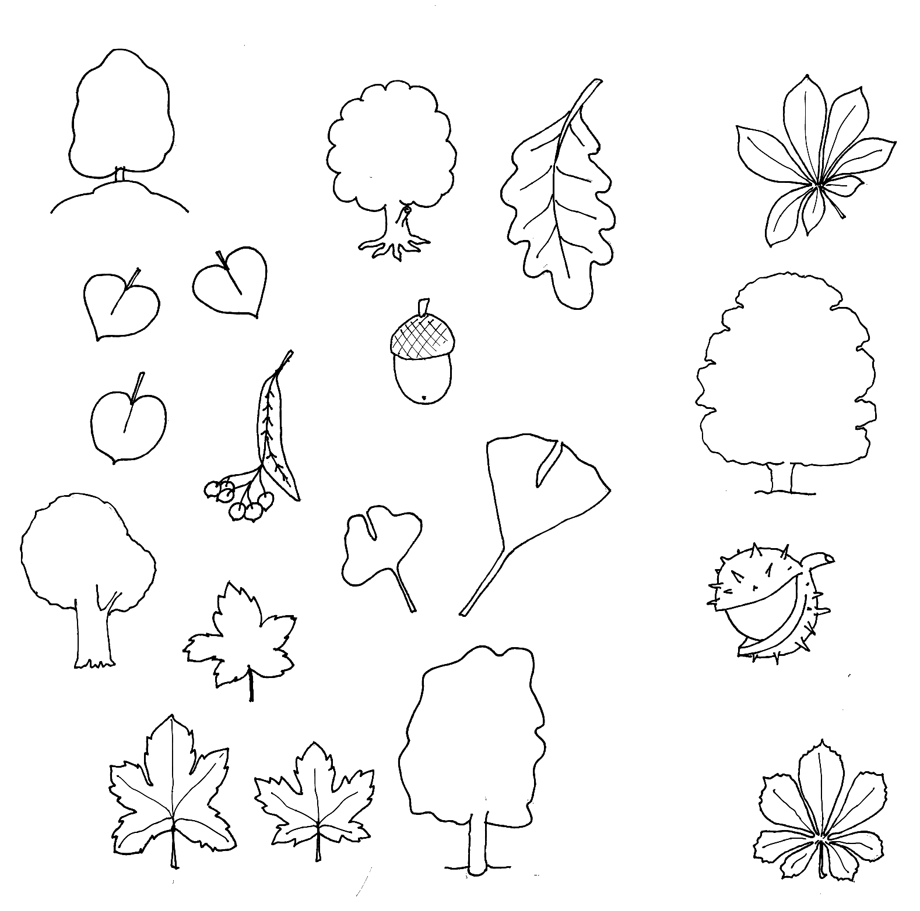 | 

